Творческая театральная мастерская.
Театрализация стихов
как стимул речевого развития

Не умея владеть топором, и дерева не срубишь, а ведь язык тоже инструмент, и надобно учиться легко и красиво владеть им. М.Горький.

Своевременное и полноценное овладение родной речью является важнейшим условием разностороннего и гармоничного развития ребенка дошкольника. Дошкольный возраст – это период активного развития всех сторон речи ребенка, пополнения его словарного запаса, формирование грамматического строя речи. Полноценная развитая речь ребенка – основа формирования психических процессов, орудие его мышления. К.Д.Ушинский говорил, что родное слово является основой всякого умственного развития и сокровищницей всех знаний.
Проведенная в начале учебного года (2021-2022уч.г.) диагностика выявила серьезные проблемы в речевом развитии детей группы. Дети с трудом поддерживали беседу, не могли рассказать о событиях своей жизни, не могли пересказать литературные произведения, плохо запоминали стихи. Речь многих детей отличалась малоэмоциональностью, невыразительностью.
Развитие речи детей – это сложный и длительный процесс, требующий творческого подхода и кропотливой индивидуальной работы. Поэтому, для углубленной работы по данной проблеме было принято решение об организации проектной деятельности по теме: «Театрализация стихов как стимул речевого развития».
Одним из самых эффективных средств развития и воспитания ребенка в дошкольном возрасте является театрализованная деятельность и театрализованные игры. Целью работы стало развитие речи детей через театрализованную деятельность.
Необходимость успешной социализации ребенка в современном обществе, продуктивное освоение им социальных ролей и творческая реализация определили актуальность данного проекта.
Была проведена педагогическая диагностика театрализованной деятельности по методике, предложенной Т.С. Комаровой. Ценна она тем, что в ней лежит метод отслеживания, наблюдения. Данная методика позволяет выявить как положительные результаты, так и нерешенные проблемы и наметить работу для проведения индивидуальных занятий.
Работа с детьми осуществлялась по принципу «от простого к сложному». На начальном этапе проводились беседы на тему «Что такое театр?», «Театральные профессии». С использованием мобильного электронного образования проводились занятия по теме №20 «Дети и театр». Дети познакомились с видами театров, правилами поведения в театре, театральными профессиями. С театрами родного города дети знакомились через презентаций, видеоэкскурсии и альбомы с фотографиями.
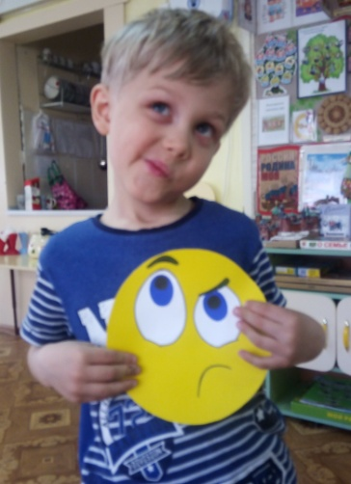
Работа с детьми проводилась в различные режимные моменты: во время утренних бесед, утренней гимнастики; перед сном детям читали сказки и рассказы, стараясь выразительностью речи передать эмоции героев. С детьми выполнялись упражнения по формированию невербальных средств выразительной речи: мимические упражнения, специальные игры и упражнения «Передай позу, «Угадай, что я делаю?», «Одно и то же по-разному», «Где мы были, мы не скажем, что мы делали – покажем», развивающие воображение, внимание, инициативу. А также игры на действие с воображаемыми предметами и игры на развитие двигательных способностей.

Формирование умения различать эмоции по внешним признакам

Для развития вербальных средств выразительной речи с детьми проводились игры на развитие слухового внимания и развитие силы голоса, на развитие речевого дыхания, высоты голоса.
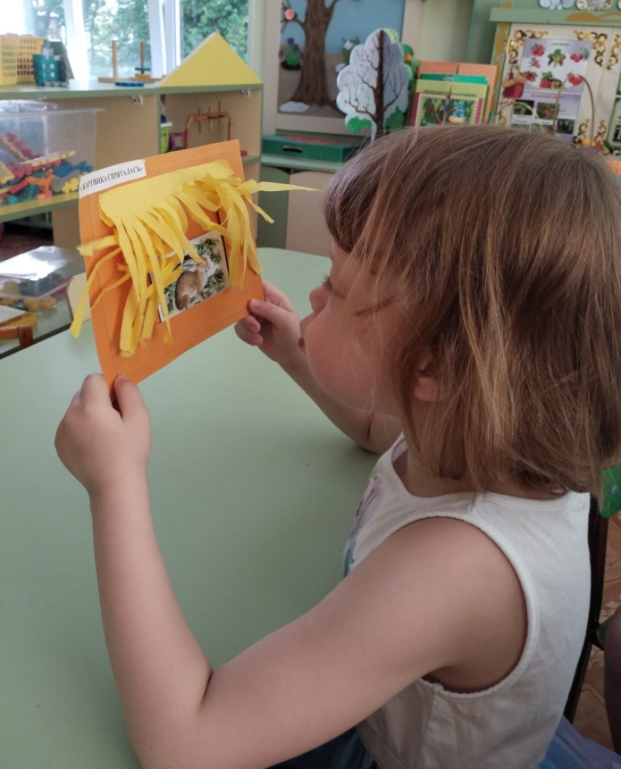
Игра на развитие речевого дыхания

Чтобы заинтересовать детей театральной деятельностью, сначала автор сама демонстрировала детям сказки. Начинала с самых известных и простых сказок: «Колобок», «Теремок», «Заяюшкина избушка» и др.
Прежде чем ребенку самому показывать театр и играть роль в спектакле ему необходимо овладеть техникой управления куклой и научиться выполнять через куклу простые бытовые навыки. Сначала автор учила детей на примере своей руки: как работают пальцы, кисть руки, когда на ней надета кукла. Как правильно делать наклоны, повороты, прыжки. Затем на указательный палец ребенка надела половинку киндер сюрприза, дала детям поиграть. Только потом на руку ребенка надела куклу (бибабо). Учила детей работать с ширмой. Как высоко держать руку с куклой, насколько близко, как «водить» куклу из стороны в сторону и пр.
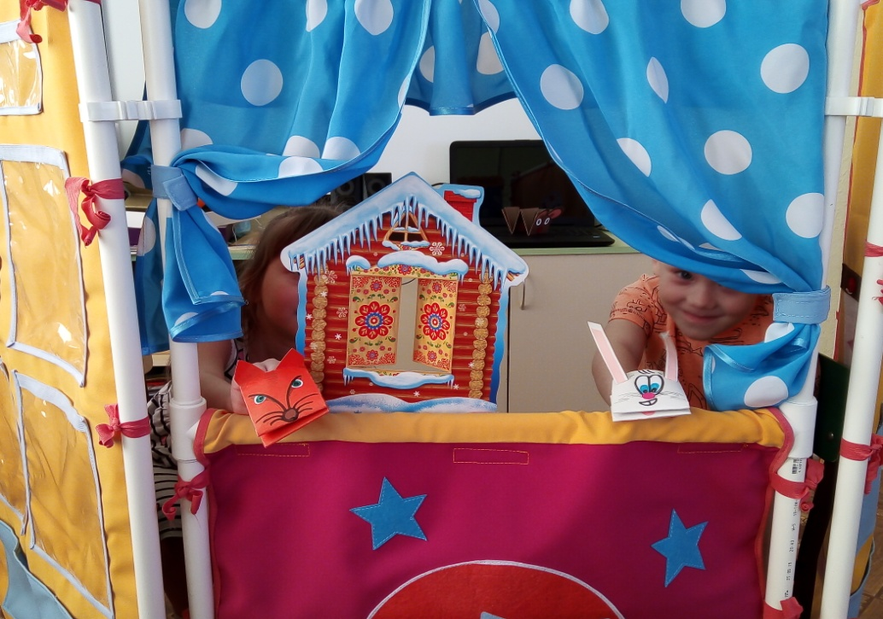
Отработка навыков работы с ширмой

Следующий этап - переход к постановке коротких стихотворений и знакомых с детства сказок. На занятиях театрализованной деятельностью к каждому ребенку - индивидуальный подход. Выбор роли только по желанию (согласно характеру ребёнка). Обязательно вовлекала робких и стеснительных детей в театрализацию. Это позволяло им побороть свои страхи, стать увереннее в себе и повысить самооценку. Детям с проблемами речи предлагала роли с малым количеством текста, но такие, где ключевую роль играют мимика и пантомимика. Тем, кто хорошо запоминает большой объем текста, давала роли с большим количеством слов.
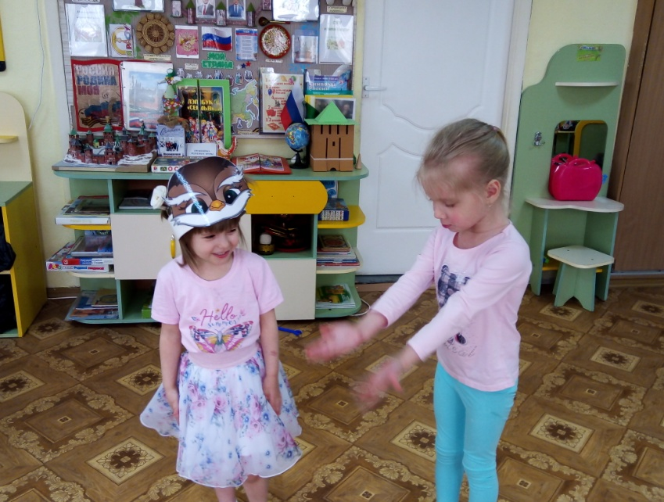
Инсценировка стихотворения А.Тараскиной «Воробей»

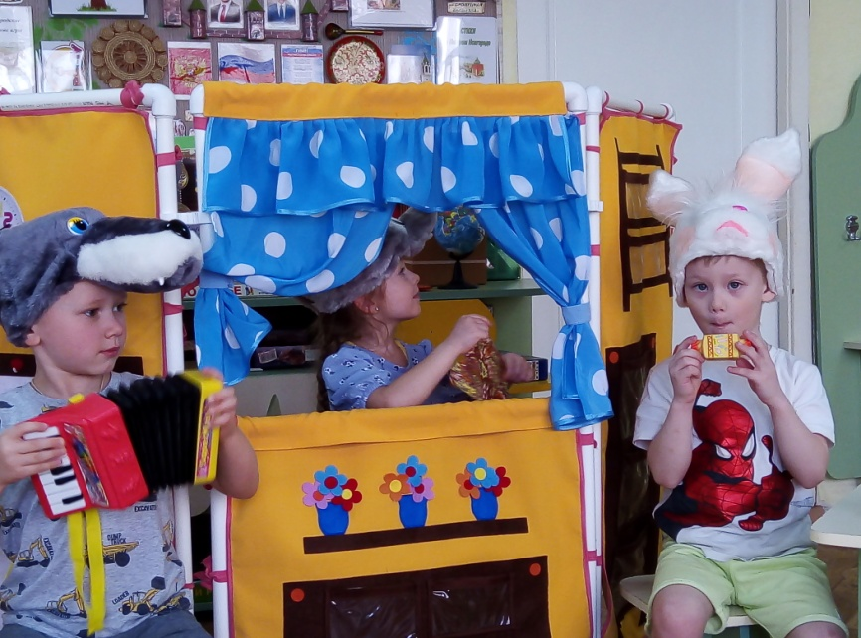
Игра-драматизация «Теремок»

Дети с большим удовольствием занимались театрализованной деятельностью. Принимали участие в изготовлении театра на палочках, в изготовлении декораций к театрализованной постановке.
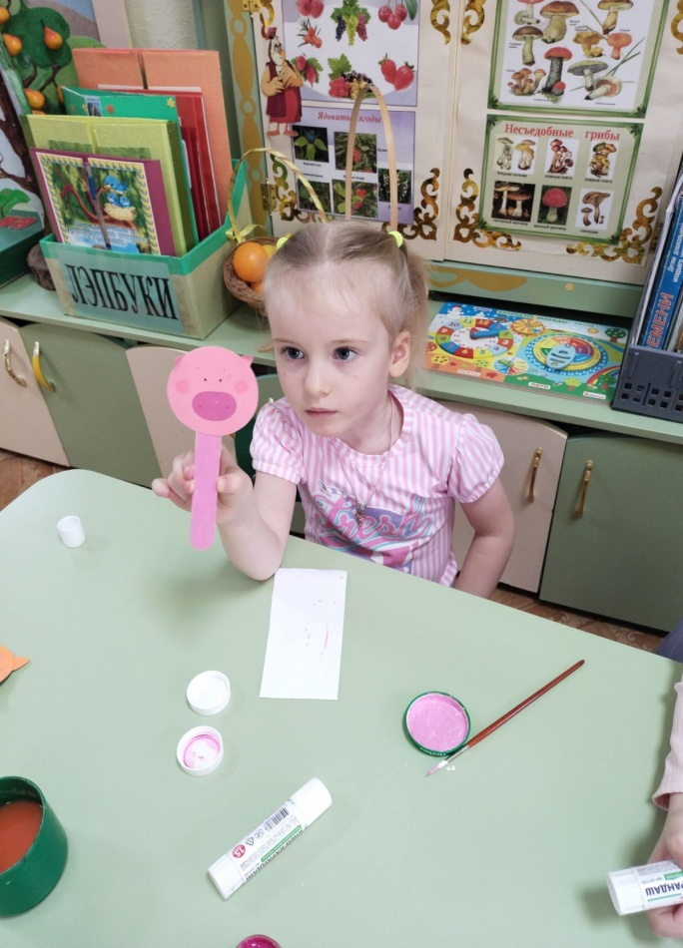
Изготовление «театра на палочках»

В апреле в группе прошла «Театральная неделя». В рамках тематической недели, была организована выставка театров своими руками «В гостях у сказки». Для родителей подготовлены консультации «Значение театрализованной деятельности на развитие речи ребёнка», «Домашний театр». Ключевым событием недели стал показ театрализованного представления «День рождения мамы Лягушки».
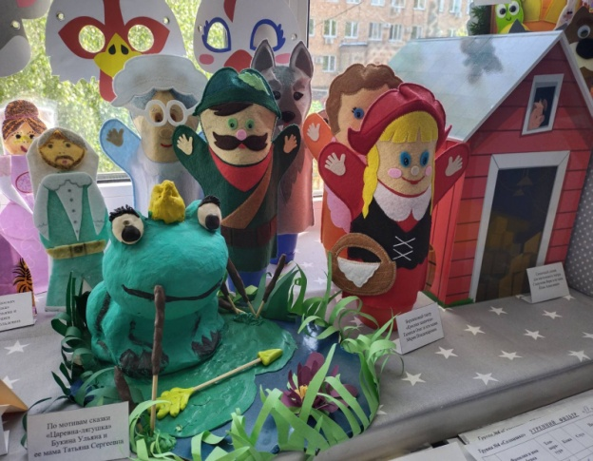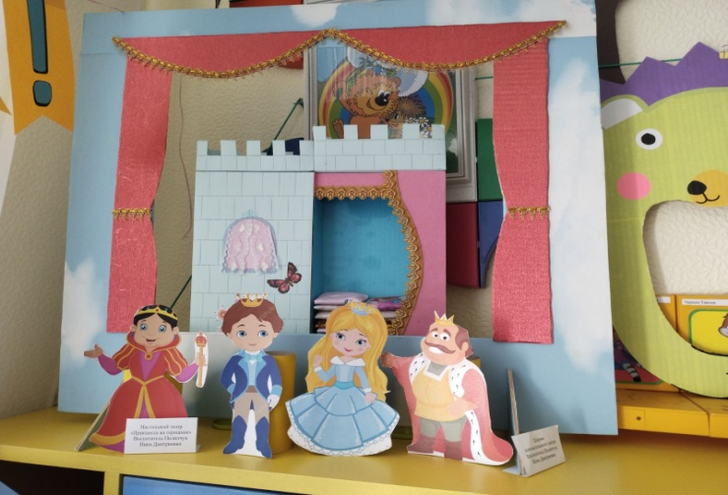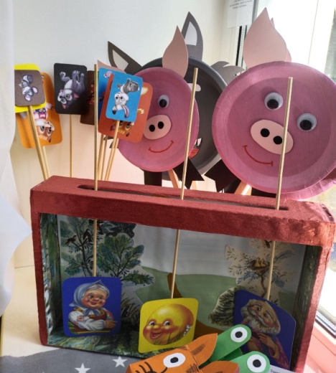
Выставка театров, изготовленных воспитателями и родителями
Театральная постановка «День рождения мамы Лягушки»
Проведенная в мае диагностика речевого развития детей выявила хорошие результаты: значительно повысились показатели общего речевого развития, пополнился активный словарь детей, повысились показатели понимания речи детьми, более развит фонетический слух. Педагогическая диагностика театрализованной деятельности по методике, предложенной Т.С. Комаровой выявила значительное повышение таких показателей как: речевая культура, эмоционально-образное развитие, навыки кукловождения, основы коллективной творческой деятельности, основы изобразительно-оформительской деятельности.
Таким образом, можно сделать вывод, что театрализованная деятельность обогащает словарный запас детей, речь становится интонационно окрашенной, улучшается дикция, дети овладевают навыком управления высотой и силой голоса, улучшается качество связной речи. Дети становятся менее зажатыми, перестают бояться публичных выступлений, легче идут на контакт. Дети знакомятся с художественным стилем, особенностями народной культуры.

Используемая литература:

- Градусова Л.В. Левшина. Н.И. Дементьева И.С. Диагностика речевого развития детей дошкольного возраста: учеб. пособие/под ред. Л.В. Градусовой. - Магнитогорск:МаГУ, 2010.-9 6с.
- Громова О.Е. Инновации – в логопедическую практику – М.: ЛИНКА-ПРЕСС, 2008.
- Малец М. В. Комплекс артикуляционных упражнений "Веселый лягушонок» //Воспитание и обучение детей с нарушениями развития, 2013, № 3 - С.52-54.
- Чурилова Э.Г. Методика и организация театрализованной деятельности дошкольников и младших дошкольников М: «Владос» , 2003 год – 160 с.

ИНТЕРНЕТ-РЕСУРСЫ
- http://www.logoped-sfera.ru/
- mersibo.ru- логопедические игры.

